Figura No 1
Capacidad de Carga Turística

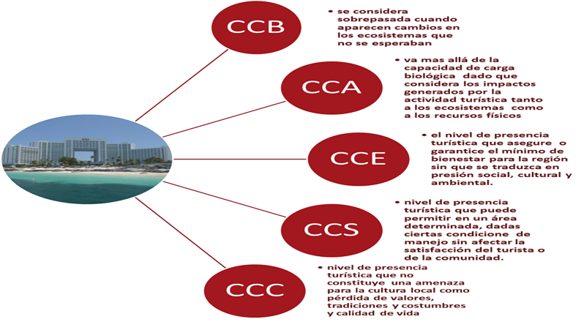
Elaboración: Propia

